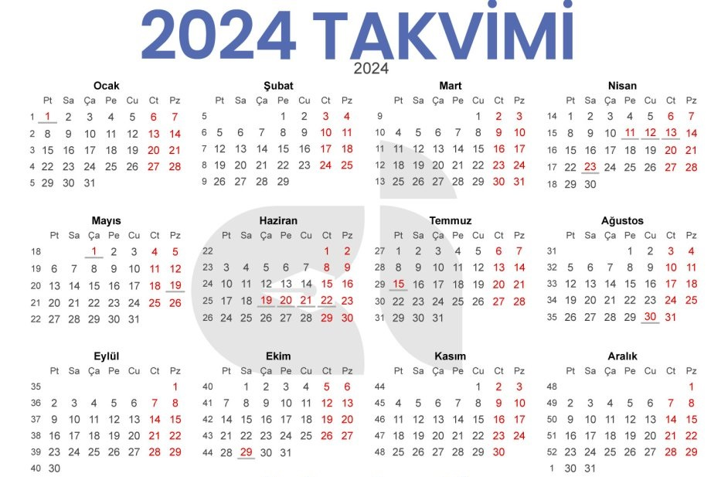

……./ ….. /………. - ……./ ….. /……... tarihleri arasında ……… dönem stajımı yapmak istiyorum. Gereğini bilgilerinize arz ederim.
Adı-Soyadı
İmza

Üniversite Numarası :
T.C. Numarası :
Telefon :

1.Dönem Stajı : Üretim Prosesleri
2.Dönem Stajı : Şekillendirme Prosesleri ve Yönetim

